**9º Ano Atividade de Matemática Prof. Joel A Reis**

**Habilidade:** Resolver e elaborar situações-problema que possam ser representados por sistemas de equações de 1º grau com duas incógnitas e interpretá- los, utilizando, inclusive, o plano cartesiano como recurso.

**Exercícios**

1. Calcule o perímetro do triângulo dado pelos vértices A(2,1), B(6,1) e C(4,6).

2. Analise a imagem abaixo e escolha a alternativa FALSA:

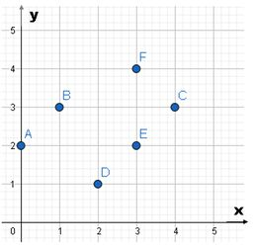

a) O ponto A não tem deslocamento no eixo x.

b) Os pontos D e C estão equidistantes do ponto E.

c) O ponto F é o que tem o maior deslocamento em y.

d) O ponto D é equidistante aos pontos B e C.

3. Indique o quadrante em que cada ponto se encontra:

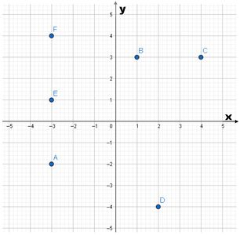

4. Encontre a área da figura dada pelos pontos A(1,1), B(3,4), C(8,4) e D(10,1).

5. Os pontos (2,3), (5,3) e (2,7) são vértices de um triângulo retângulo. A área desse triângulo é:

a) 5 u.a

b) 6 u.a

c) 7 u.a

d) 8 u.a

e) 9 u.a

6. Um triângulo tem seus vértices definidos em A(2,4), B(4,8) e C(3,3). Qual é o par ordenado que define o baricentro G desse triângulo?

7. Maria fez um mapa da sua escola utilizando o plano cartesiano e marcou o ponto exato em que cada lugar estava:

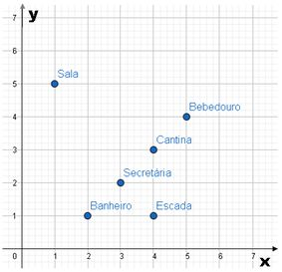

Qual é a coordenada que representa o bebedouro?

8. Calcule a distância entre os pontos abaixo:

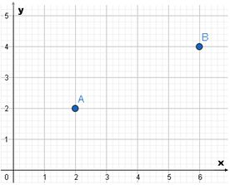

Problemas.

1. Daniel tem atualmente 3 anos a mais que Carla. A soma de suas idades é 31 anos. Qual é a idade de cada um? Há quanto tempo Daniel tinha o dobro da idade de Carla?

2. Paulo e Joana recebem o mesmo salário por hora de trabalho. Após Paulo ter trabalhado 4 horas e Joana 3 horas e 20 minutos, Paulo tinha a receber R$ 15,00 a mais que Joana. Quanto recebeu cada um?

3. O custo da fabricação de x unidade de um produto é C = 100 + 2x. Cada unidade é vendida pelo preço p = R$ 3,00. Para haver um lucro igual a R$ 1.250,00 devem ser vendidas k unidades. Determine o valor de K.

4. O custo de um produto de um produto de uma indústria é dado por C(x) = 250,00 + 10,00x, sendo x o número de unidades produzidas e C(x) o custo em reais. Qual é o custo de 1000 unidades desse produto.

5. O número de unidades produzidas (y) de um produto, durante um mês, é função do número de empregados (x) de acordo com a relação y = 60x. Sabendo que 30 funcionários estão empregados, calcule o aumento da produção mensal em unidades se forem contratados mais 20 funcionários.

6. O gerente de uma loja compra um sapato por R$ 45,00 e vende por R$ 75,00. Sabendo-se que a despesa com o frete é de R$ 70,00, quantos sapatos desse modelo a loja deverá vender para ter um lucro de R$ 9.200,00?

7. O preço a pagar por uma corrida de táxi depende da distância percorrida. A tarifa y é composta de duas partes: uma parte fixa denominada bandeirada e uma parte variável que depende do número x de quilômetros rodados. Suponha que a bandeirada esteja custando R$ 6,00 e o quilômetro rodado, R$ 1,20.